Hiroshimadagen den 6. august
Faren for atomkrig vokser
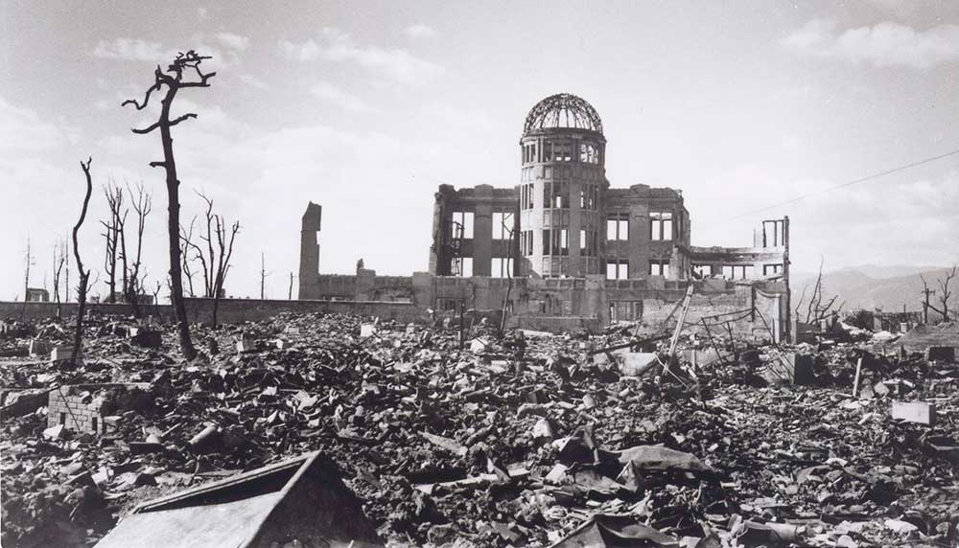
Den voldsomme optrapning af konflikten med Rusland og de aktuelle trusler mod Nordkorea gør helt aktuelt situationen dødsensfarlig.
Med den stribe af ustabile ledere, som i øjeblikket har adgang til atomvåben, er der dobbelt grund til at få dem forbudt og fjernet. I f.eks. USA og Rusland kan præsidenten på 15 minutter ud fra egen beslutning sende 2000 atomraketter af sted.
Et enkelt tryk på den røde knap kan få fatale konsekvenser for hele menneskeheden.
Missilskjoldet og USA’s udvikling af nye taktiske atomvåben kan give det indtryk, at en begrænset atomkrig er mulig. Missilskjoldet er udviklet for at kunne starte en atomkrig uden selv at blive udslettet.
Det er en vanvittig strategi. Brug af atomvåben vil have en voldsomt ødelæggende virkning og udløse en storkrig. De amerikanske ’mini-nukes’ har en sprængkraft langt større end bomberne, der faldt over Hiroshima og Nagasaki.
Politikere i den danske regering taler åbent om, at brug af atomvåben er, og fortsat skal være, en del af den militære strategi og en del af dansk militær udrustning.
Stop vanviddet – forbyd atomvåben
Hiroshimadagen den 6. august
Danmark modarbejder FN forbud mod Atomvåben 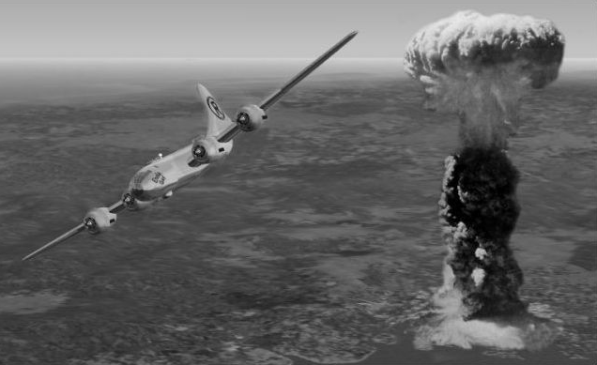
Et stort flertal i FN har netop vedtaget et forbud mod atomvåben. Når 50 lande har ratificeret aftalen er det en gældende FN-aftale og atomvåben er ulovlige.
Den danske regering og de øvrige NATO-lande har enten stemt imod initiativet eller undladt at stemme.
Danmark deltager ikke i arbejdet med traktaten, fordi brug af atomvåben indgår i NATO’s og Danmarks militære strategi.
Desværre er disse forhold ikke særligt kendte i befolkningen og omtales næsten ikke i pressen.
Tidligere har Danmark støttet aftaler om atomnedrustning, men den nuværende regering, med udenrigsminister Anders Samuelsen i spidsen har afvist at støtte FN og den nye traktat.
Kræv et brud med Danmark Atomvåbenstrategi
Støt fredsbevægelsen. Sammen må vi bringe politikerne til fornuft og ændre Danmarks krigeriske og farlige politik.
Århus mod Krig og Terror arrangerer fredsfestival lørdag den 7. oktober på Folkestedet.
Temaet er: Nej til krig in Europa - Stop oprustningen af Norden!
Århus mod Krig og Terror. Kontaktperson Helge Ratzer, tlf. 20 47 96 99.
Følg os på Facebook: https://www.facebook.com/aarhusmodkrigogterror
Støt Århus mod Krig og Terror på vores konto med reg. nr. 5073 konto. nr. 1464819.

